PEDIDO DE PROVIDÊNCIAS Nº 845/2023
Capina e limpeza da Praça do Foguete, localizada na Avenida Primeiro de Março, no Bairro Pátria Nova.
Solicita-se, após os trâmites regimentais, que seja enviada cópia da presente proposição ao Poder Executivo, para que realize as seguintes providências:
Capina e limpeza da Praça do Foguete, localizada na Avenida Primeiro de Março, no Bairro Pátria Nova.
Na certeza de contar com vossa especial atenção, desde já, afirmo nesta oportunidade meus protestos de elevada estima e distinta consideração.

Novo Hamburgo, 16 de março de 2023.
Vereador Ito Luciano

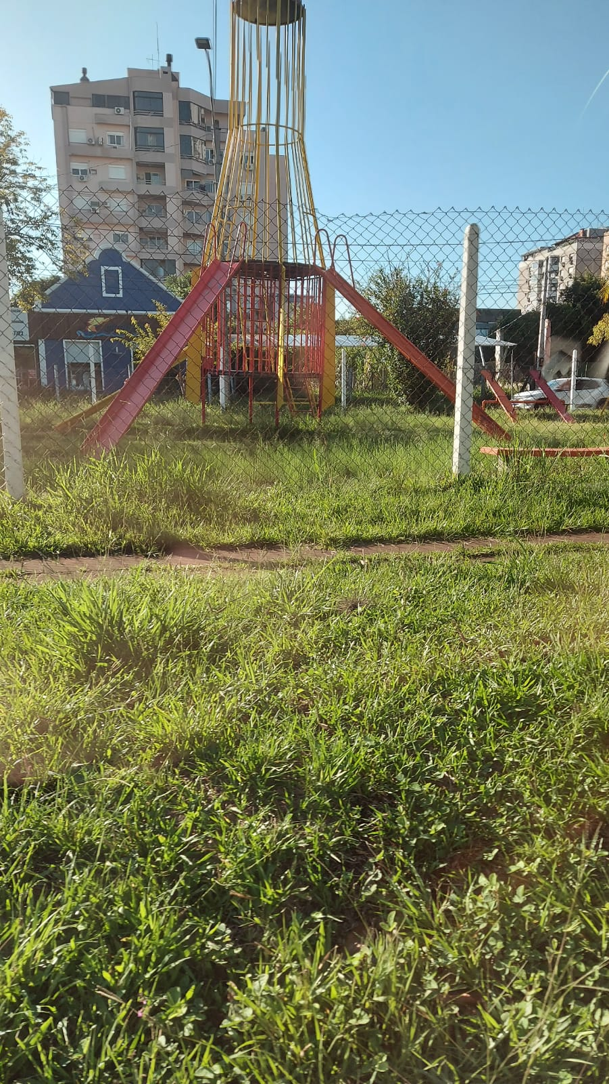
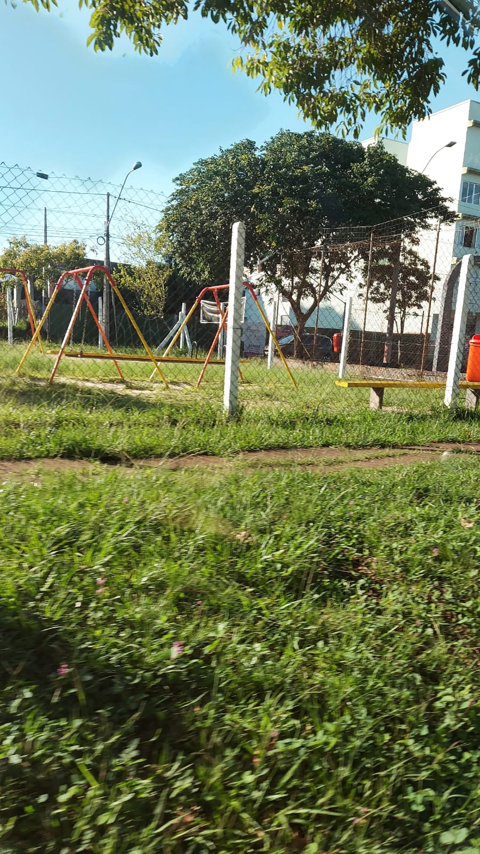

Obs.:Redação conforme o original do autor.
/AO

